IIT-ING-089 Configuración de escritorio remoto para Windows Server

Índice
1. Instalar rol. 2
2. Configuración. 11

Instalar rol.

- Nos conectamos con un usuario administrador de dominio al servidor a configurar el acceso a el rol de escritorio remoto.
- En la consola de administración del servidor nos dirigimos a agregar roles y características en el menú de herramientas.
- Seleccionamos el tipo de instalación “Instalación de servicios de Escritorio remoto”
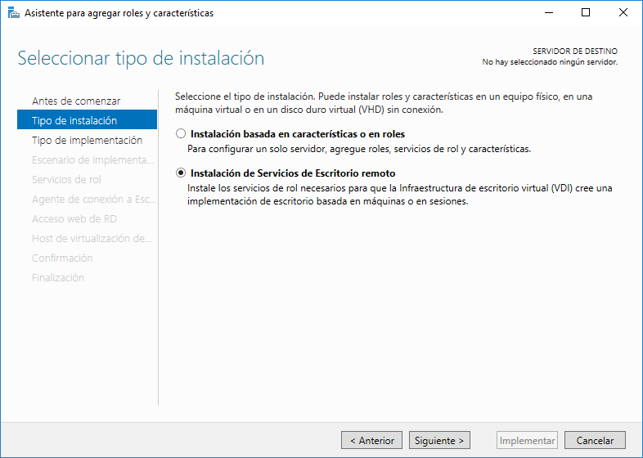

- Elegimos la opción de “Implementación Estándar”.
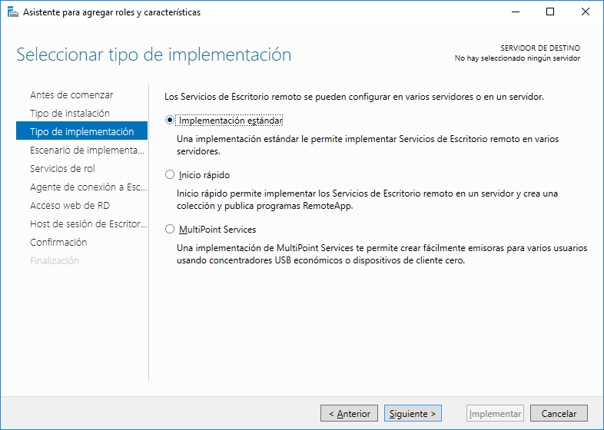
- Luego seleccionamos la opción de “Implementación de escritorio basada en sesión”.
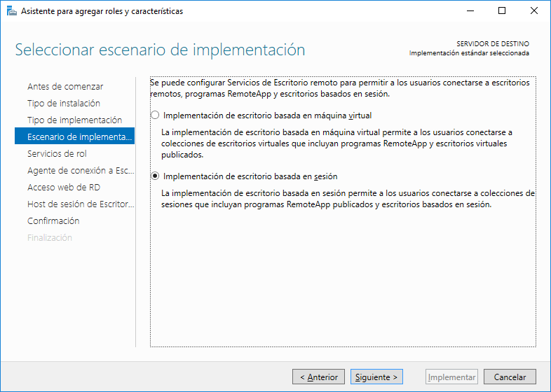

- Dar clic en el botón de siguiente.

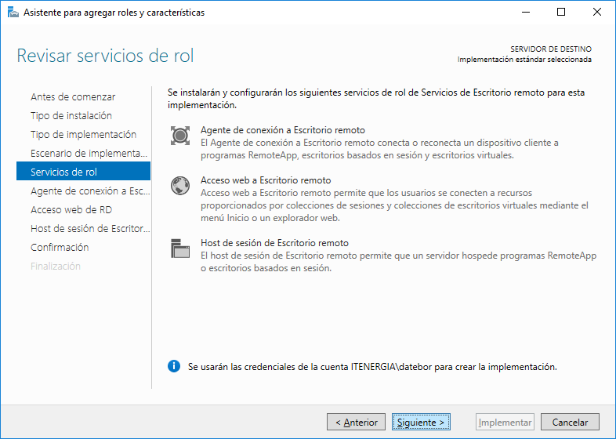

- Seleccionamos el servidor deseado en el apartado de “grupo de Servidores” y lo pasamos a la sección de “Seleccionada”.
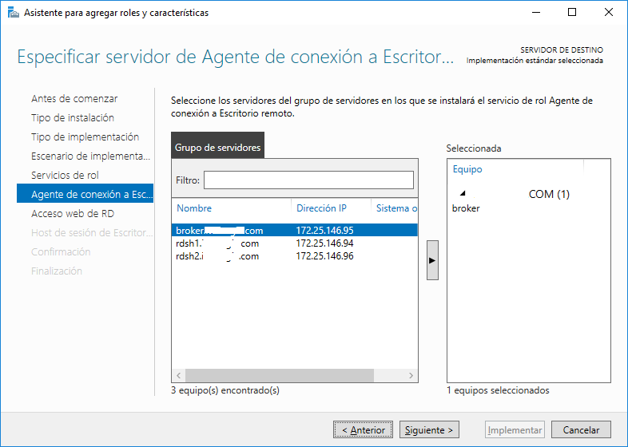

- En la siguiente pantalla seleccionamos el mismo servidor que seleccionamos en el punto anterior, si está disponible la opción de “Instalar el rol Acceso web de Escritorio remoto en el mismo servidor de Agente de conexión a Escritorio remoto” seleccionar dicha opción.
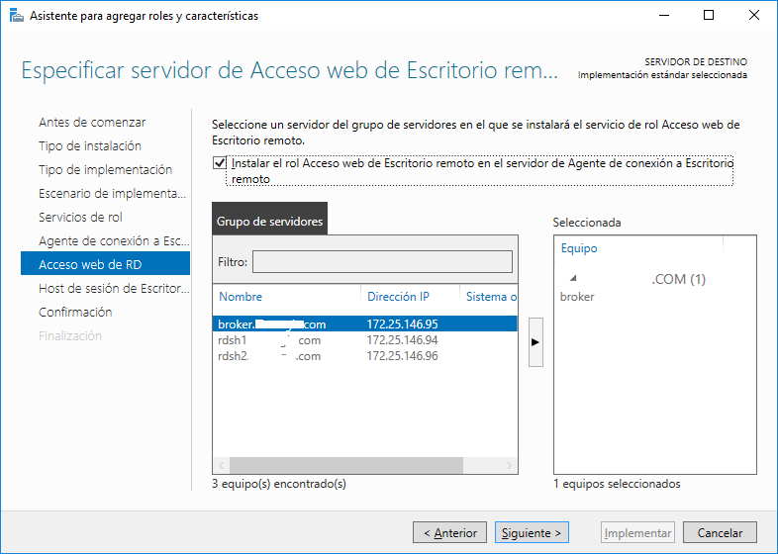

- En la siguiente pantalla repetimos el proceso del punto anterior.
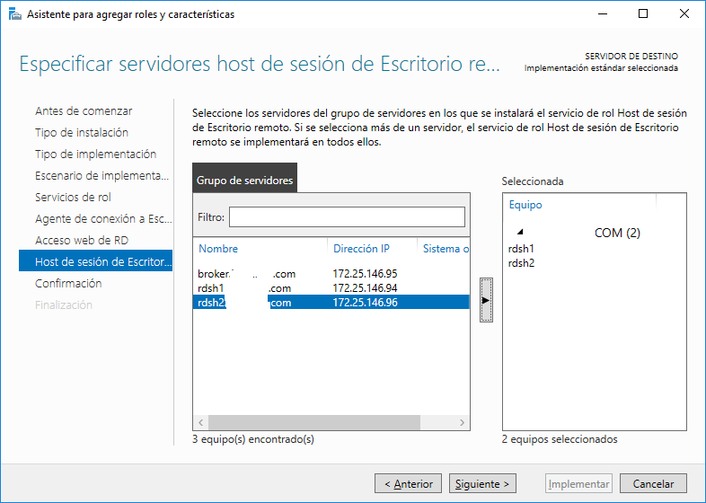

- En la siguiente pantalla damos clic en el botón de implementar.
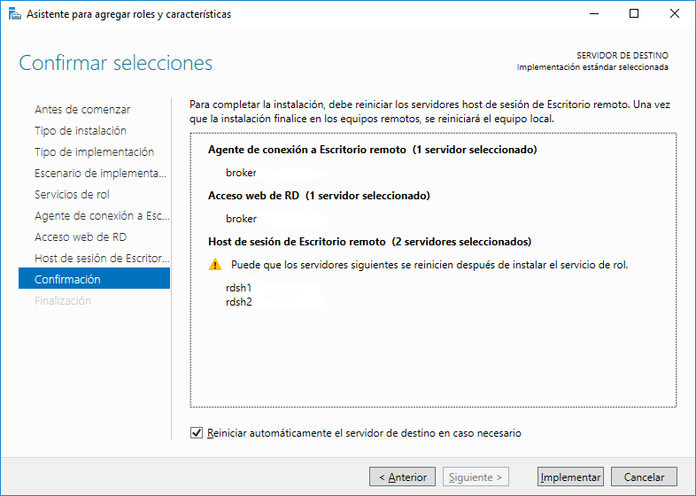

- Esperamos que finalice la instalación de los roles y características y al concluir damos clic en el botón de cerrar, este proceso puede requerir reinicio.
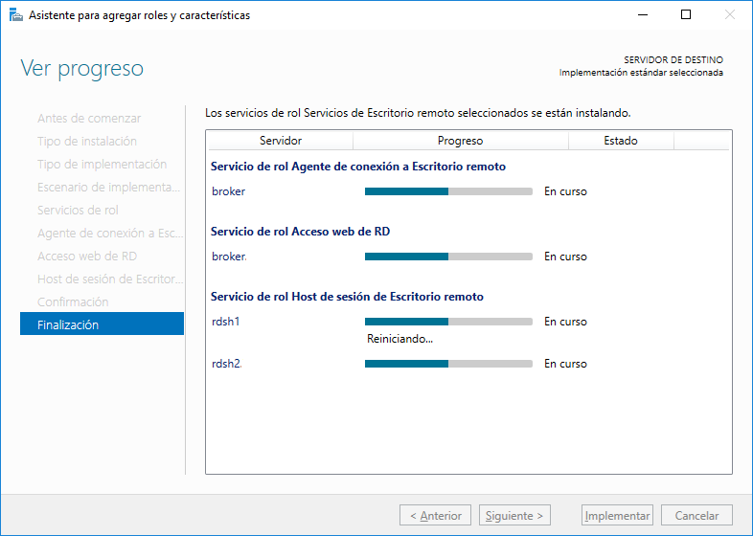

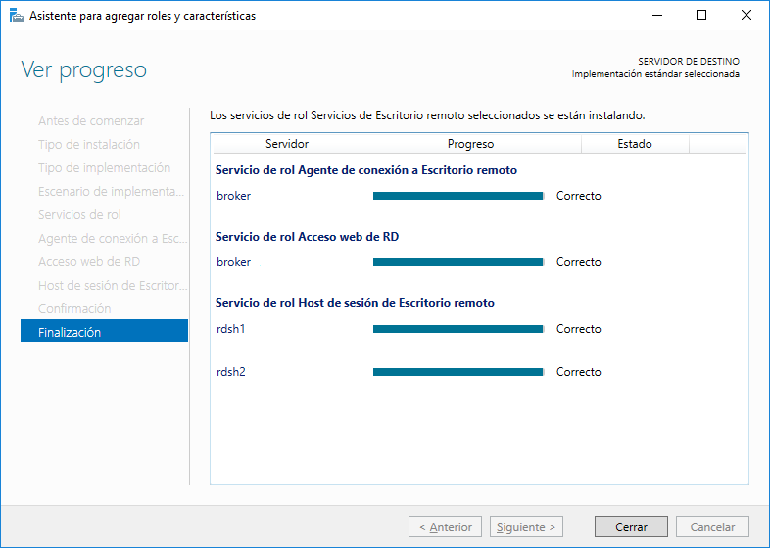

- Nos conectamos al servidor broker, vamos al panel de Servicios de Escritorio remoto, seleccionamos Colecciones > Tareas > Crear colección de sesiones:

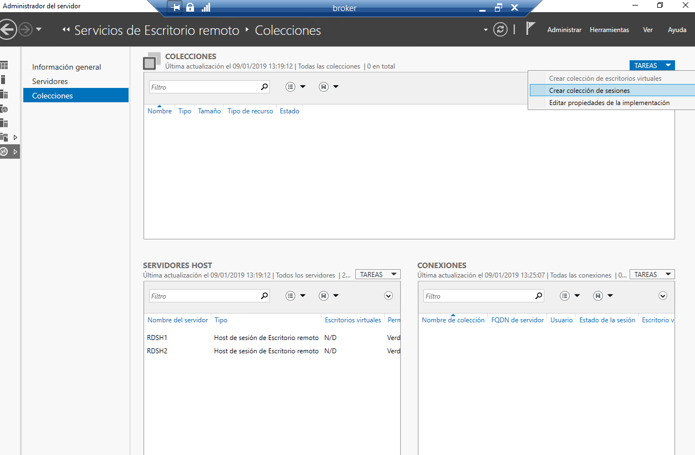

- Le ponemos nombre a la colección y siguiente:

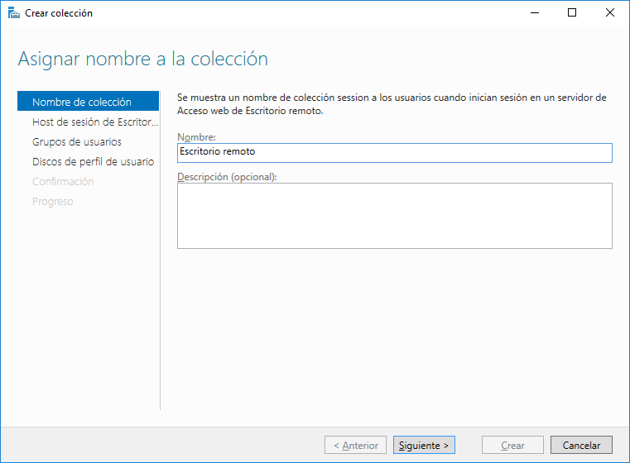
- Añadimos los servidores con el rol de host y siguiente:

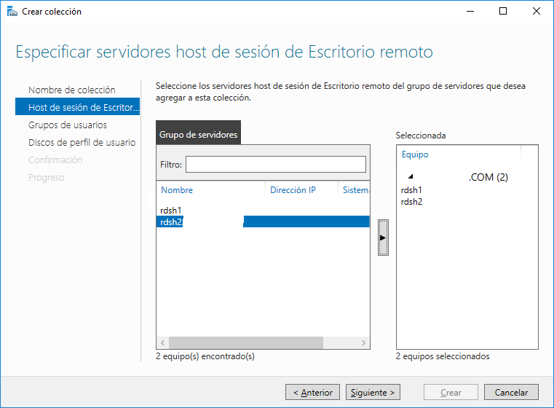
- Le indicamos qué usuarios se podrán conectar. Seleccionamos el grupo que he creado en active directory.

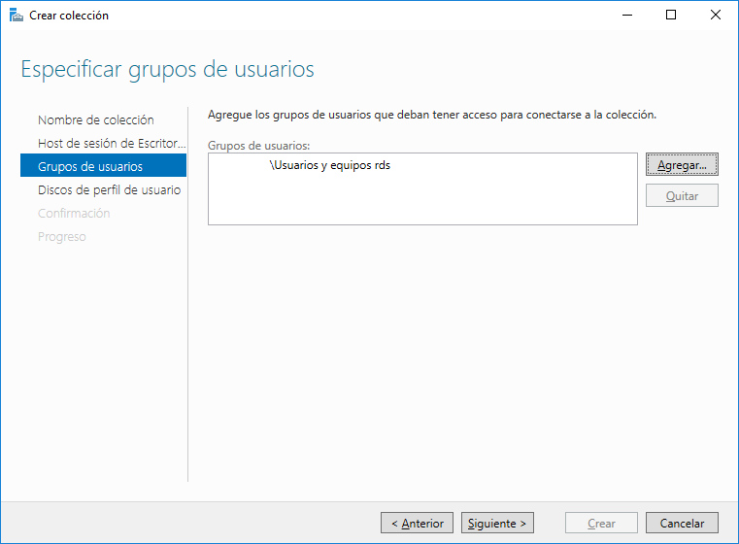
- A continuación, desmarcamos la opción “Habilitar discos de perfil de usuario”:

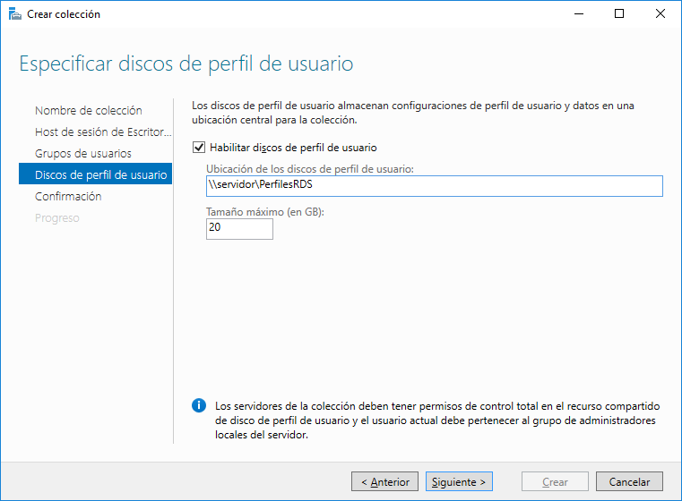
- Por último pinchamos en crear:

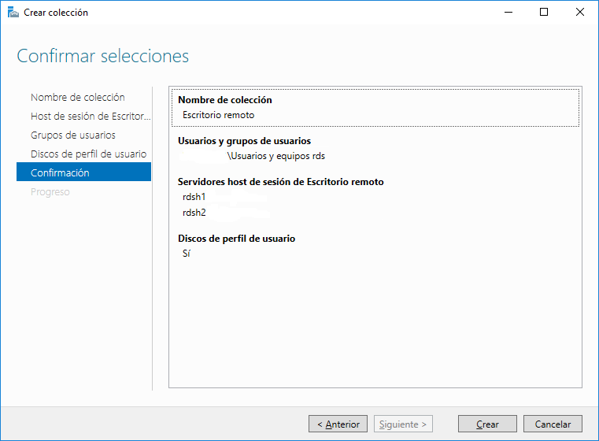
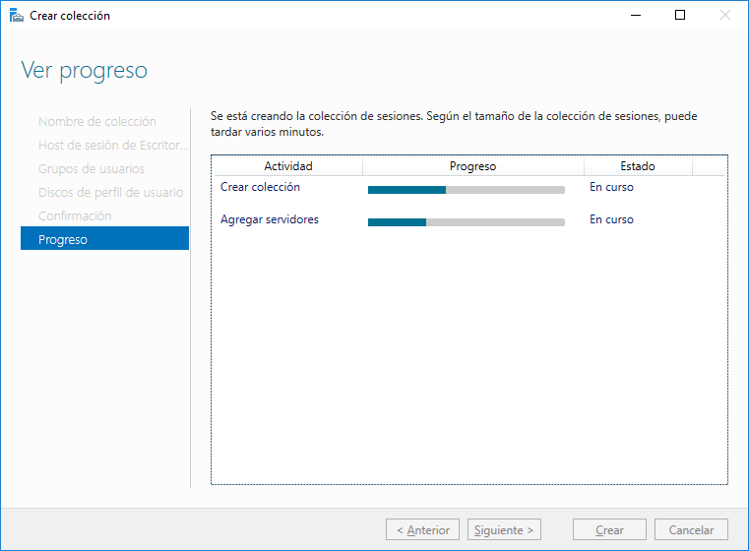

- Ahora podemos ver como ya nos aparece la colección en el panel de configuración:

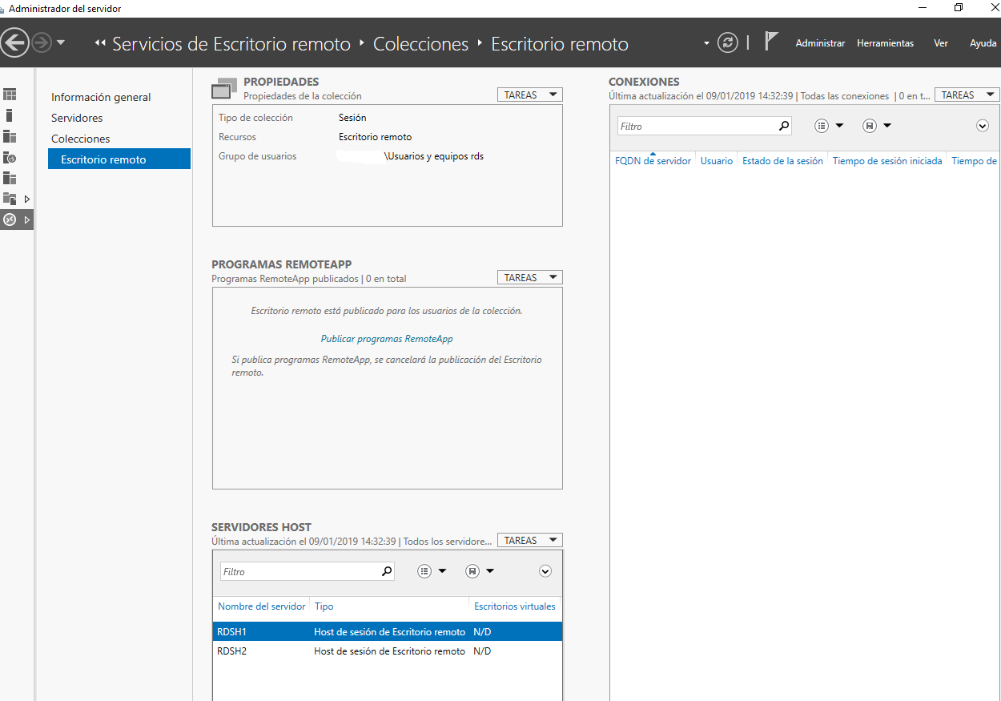

Configuración.

- Vamos al recuadro propiedades > Tareas > Editar propiedades:

NOTA: Esto nuevamente nos abrirá el panel de configuración de la colección, donde podremos agregar o quitar usuarios, limitar el tiempo de las sesiones de escritorio remoto, cambiar el nombre de la conexión, etc.

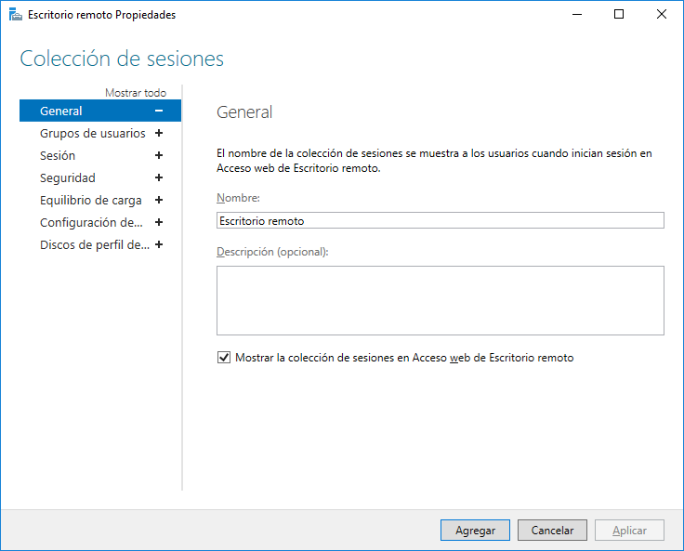
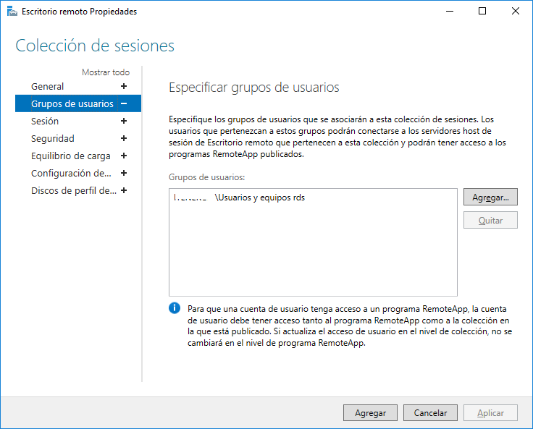
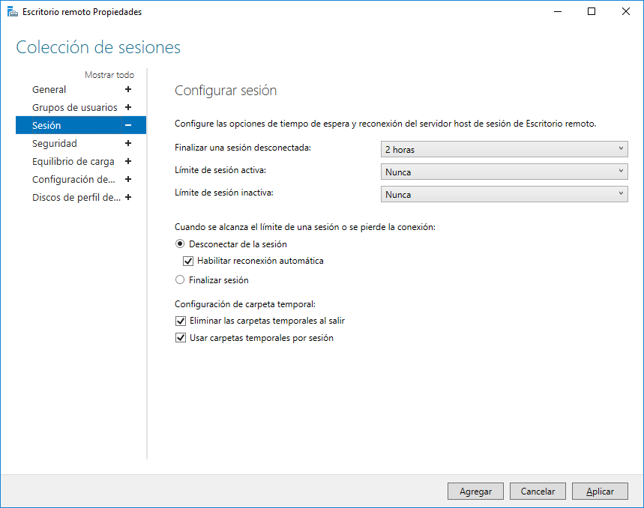
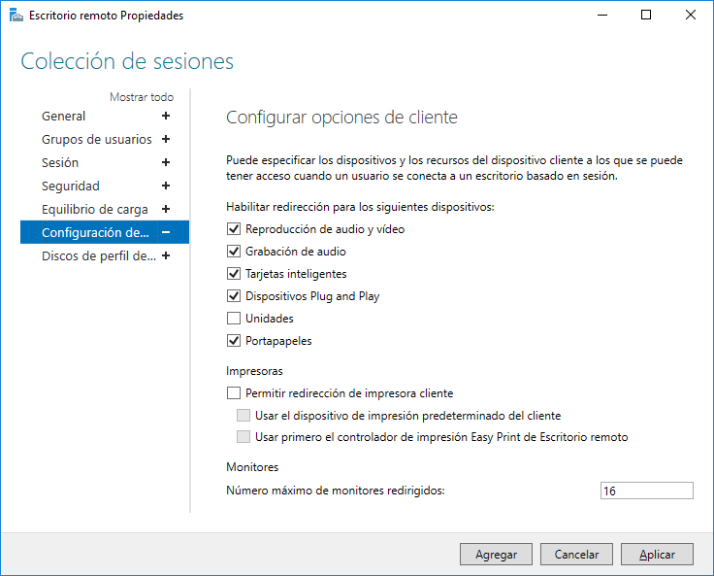

- En Seguridad desmarcamos la casilla permitir solo conexiones con Autenticación a nivel de red. Por ejemplo, si nos conectamos desde un linux y está marcada, casi seguro que no funcione.

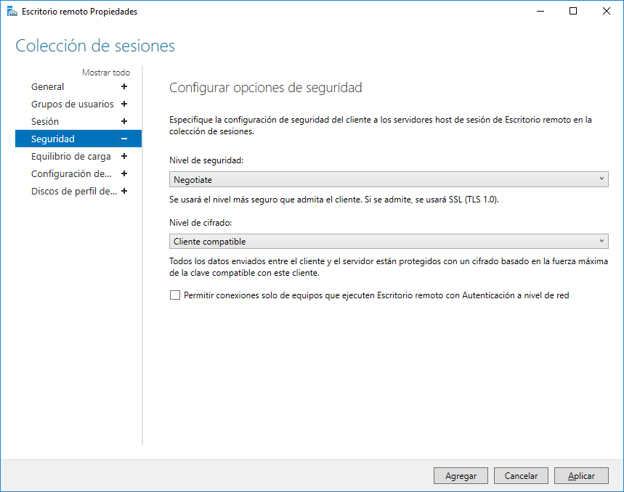
- Al finalizar las configuraciones deseadas dar clic en el botón de aplicar y luego en el de aceptar.

